УО «Белорусский государственный университет информатики и радиоэлектроники»
Кафедра ПОИТ

Отчет по лабораторной работе №2
по предмету
«Основы алгоритмизации и программирования»
Вариант 22

Выполнил:
Руденко А. П.

Проверила:
Данилова Г. В.

Группа 651003

Минск 2026
Задание:
Разработать программу, которая решает две связанные задачи.
В части A программа вводит границы отрезка a и b, а также шаг h, строит таблицу значений вариантной функции y = f(x), определяет количество допустимых и недопустимых точек, а также минимальное, максимальное и среднее значения функции.
y = (−2.3 · x) / sqrt(x / 9 + x³ / 4) · arctg(exp(2x) / (1.11 + x²))
В части B программа выполняет итерационное вычисление ln(1 + z) с помощью степенного ряда и сравнивает полученное приближение со значением функции log1p(z) из математической библиотеки.
ln(1 + z) = z − z²/2 + z³/3 − z⁴/4 + …

Исходные данные варианта 22

Параметр | Обозначение | Значение
Левая граница отрезка | a | 1.000
Правая граница отрезка | b | 1.060
Шаг табулирования | h | 0.010
Число точек | n | 7
Аргумент итерационного процесса | z | 0.650

Ручной расчёт ожидаемого результата

i | x | Подкоренное выражение | Аргумент atan | y = f(x)
0 | 1.0000 | 0.36111111 | 3.50192232 | -4.94749728
1 | 1.0100 | 0.36979747 | 3.53895354 | -4.94849742
2 | 1.0200 | 0.37863533 | 3.57636216 | -4.94926746
3 | 1.0300 | 0.38762619 | 3.61415533 | -4.94981524
4 | 1.0400 | 0.39677156 | 3.65234026 | -4.95014835
5 | 1.0500 | 0.40607292 | 3.69092425 | -4.95027411
6 | 1.0600 | 0.41553178 | 3.72991471 | -4.95019958

Сравнение ручного расчёта и результата программы

Точка (x) | Ручной расчёт (y) | Результат программы (y) | Расхождение
1.0000 | -4.94749728 | -4.947497 | 0.00000028
1.0100 | -4.94849742 | -4.948497 | 0.00000042
1.0200 | -4.94926746 | -4.949267 | 0.00000046
1.0300 | -4.94981524 | -4.949815 | 0.00000024
1.0400 | -4.95014835 | -4.950148 | 0.00000035
1.0500 | -4.95027411 | -4.950274 | 0.00000011
1.0600 | -4.95019958 | -4.950200 | 0.00000042

Вывод: При сравнении ручного расчёта и результатов работы программы обнаружено расхождение в диапазоне. Данная разница не является логической или арифметической ошибкой кода. Она вызвана тем, что в ручном расчёте сохранено 8 знаков после запятой, а в программе вывод функции настроен на 6 знаков (%.6lf), что приводит к стандартному округлению при печати.

ИИ-тестирование (AI-протокол)

Предложение / тест | Решение | Как проверено | Вывод
Проверить контрольный диапазон a=1.000, b=1.060, h=0.010 | Принято | Независимо рассчитаны 7 значений формулы | Подтверждает число строк, значения на концах и статистику.
Проверить одну точку при a=b=1.000 | Принято | Подстановка x=1.000 в формулу | Ожидается ровно одна точка, y = −4.94749728.
Проверить нулевой знаменатель корня | Принято | Проверить условие до вызова sqrt() и деления | Недопустимая точка должна иметь статус UNDEFINED и не попадать в статистику.
Проверить z=0.650 при eps=1e-4 | Принято | Рекуррентный ручной расчёт и сравнение с log1p(z) | Ожидается N = 15 и абсолютная разность около 3.94·10⁻⁵.
Считать критерием остановки |сумма| < eps | Отклонено | Сопоставлено с заданием: проверяется модуль следующего члена ряда | Критерий должен применяться к currentTerm, а не к сумме.
Сравнить eps=1e-2, 1e-3, 1e-4 | Принято | Расчёт трёх серий с одинаковым z | При ужесточении eps N вырос: 6, 10, 15.
Код программы на C:

#include <stdio.h>
#include <math.h>

#define DOMAIN_EPS 1e-9
#define MIN_POINTS 1
#define MAX_POINTS 1000
#define MAX_ITERATIONS 100000
#define EPS_1 1e-2
#define EPS_2 1e-3
#define EPS_3 1e-4
#define EPS_COUNT 3

int main(void) {
double a, b, h, sumY, minY, maxY, z;
double calculatedPointsCount;
double x, radicand, denominator, atanDenominator, atanArgument, y;
double averageY;
double eps, seriesSum, currentTerm, exactValue, difference;

int pointsCount, validCount, invalidCount;
int epsIndex, termsCount;
int scanResult, inputCharacter;
int pointIndex;

bool isInvalidInput, isBufferCleared;
bool isIntervalIncorrect, isParametersCorrect;

sumY = 0.0;

pointsCount = 0;
validCount = 0;
invalidCount = 0;

isInvalidInput = false;
isBufferCleared = false;
isIntervalIncorrect = true;
isParametersCorrect = false;

printf("Часть A: таблица значений функции на отрезке [a; b].\n");
printf("y = (-2.3 * x) / sqrt(x / 9 + x^3 / 4)");
printf(" * atan(exp(2 * x) / (1.11 + x^2))\n");
printf("Часть B: итерационное вычисление ln(1 + z).\n\n");

isIntervalIncorrect = true;

while (isIntervalIncorrect) {
printf("Введите a: ");

isInvalidInput = true;

while (isInvalidInput) {
scanResult = scanf("%lf", &a);

if (scanResult == 1) {
if (a < -1000.0 || a > 1000.0) {
printf("Вы вышли за возможный диапазон.
Введите число от -1000.00 до 1000.00: ");
}
else {
isInvalidInput = false;
}
}
else {
printf("Ошибка ввода. Введите вещественное число от -1000.00 до 1000.00: ");

isBufferCleared = true;

while (isBufferCleared) {
inputCharacter = getchar();

if (inputCharacter == '\n' || inputCharacter == EOF) {
isBufferCleared = false;
}
}
}
}

printf("Введите b: ");

isInvalidInput = true;

while (isInvalidInput) {
scanResult = scanf("%lf", &b);

if (scanResult == 1) {
if (b < -1000.0 || b > 1000.0) {
printf("Вы вышли за возможный диапазон.
Введите число от -1000.00 до 1000.00: ");
}
else {
isInvalidInput = false;
}
}
else {
printf("Ошибка ввода. Введите вещественное число от -1000.00 до 1000.00: ");

isBufferCleared = true;

while (isBufferCleared) {
inputCharacter = getchar();

if (inputCharacter == '\n' || inputCharacter == EOF) {
isBufferCleared = false;
}
}
}
}

if (a > b) {
printf("Ошибка: должно выполняться a <= b. Введите a и b снова.\n");
}
else {
isIntervalIncorrect = false;
}
}

printf("Введите h: ");

isInvalidInput = true;

while (isInvalidInput) {
scanResult = scanf("%lf", &h);

if (scanResult == 1) {
if (h < 0.01 || h > 100.0) {
printf("Вы вышли за возможный диапазон. Введите число от 0.01 до 100.00: ");
}
else {
isInvalidInput = false;
}
}
else {
printf("Ошибка ввода. Введите вещественное число от 0.01 до 100.00: ");

isBufferCleared = true;

while (isBufferCleared) {
inputCharacter = getchar();

if (inputCharacter == '\n' || inputCharacter == EOF) {
isBufferCleared = false;
}
}
}
}

calculatedPointsCount = floor((b - a) / h) + 1.0;

if ((calculatedPointsCount > (double)MIN_POINTS ||
calculatedPointsCount == (double)MIN_POINTS) &&
(calculatedPointsCount < (double)MAX_POINTS ||
calculatedPointsCount == (double)MAX_POINTS)) {
pointsCount = (int)calculatedPointsCount;
isParametersCorrect = true;
}
else {
printf("Ошибка: количество точек должно быть от %d до %d.\n", MIN_POINTS, MAX_POINTS);
}

if (isParametersCorrect) {
printf("\n%-12s | %-16s\n", "x", "y");
printf("--------------------------------\n");

for (pointIndex = 0; pointIndex < pointsCount; pointIndex++) {
x = a + (double)pointIndex * h;

radicand = x / 9.0 + (x * x * x) / 4.0;
atanDenominator = 1.11 + x * x;

if ((radicand > 0.0 || radicand == 0.0) &&
sqrt(radicand) > DOMAIN_EPS &&
fabs(atanDenominator) > DOMAIN_EPS) {
denominator = sqrt(radicand);
atanArgument = exp(2.0 * x) / atanDenominator;

y = (-2.3 * x / denominator) * atan(atanArgument);

printf("%-12.4lf | %-16.6lf\n", x, y);

if (validCount == 0) {
minY = y;
maxY = y;
}
else {
if (y < minY) {
minY = y;
}

if (y > maxY) {
maxY = y;
}
}

sumY = sumY + y;
validCount++;
}
else {
printf("%-12.4lf | %-16s\n", x, "UNDEFINED");
invalidCount++;
}
}

printf("--------------------------------\n");
printf("valid_count: %d\n", validCount);
printf("invalid_count: %d\n", invalidCount);

if (validCount > 0) {
averageY = sumY / (double)validCount;

printf("min_y: %.6lf\n", minY);
printf("max_y: %.6lf\n", maxY);
printf("average_y: %.6lf\n", averageY);
}
else {
printf("Статистика недоступна: нет допустимых точек.\n");
}

printf("\nЧасть B: вычисление ln(1 + z).\n");
printf("Введите z, где -1 < z <= 1: ");

isInvalidInput = true;

while (isInvalidInput) {
scanResult = scanf("%lf", &z);

if (scanResult == 1) {
if (z < -1.0 || z > 1.0) {
printf("Вы вышли за возможный диапазон. Введите число от -1.00 до 1.00: ");
}
else {
isInvalidInput = false;
}
}
else {
printf("Ошибка ввода. Введите вещественное число от -1.00 до 1.00: ");

isBufferCleared = true;

while (isBufferCleared) {
inputCharacter = getchar();

if (inputCharacter == '\n' || inputCharacter == EOF) {
isBufferCleared = false;
}
}
}
}

exactValue = log1p(z);

printf("\n%-10s | %-23s | %-14s | %-22s | %-8s | %s\n",
"eps", "Сумма ряда", "log1p(z)", "Разность", "N", "Статус");
printf("--------------------------------------------------------------------------------\n");

epsIndex = 0;

while (epsIndex < EPS_COUNT) {
eps = EPS_1;

if (epsIndex == 1) {
eps = EPS_2;
}
else
if (epsIndex == 2) {
eps = EPS_3;
}

seriesSum = 0.0;
currentTerm = z;
termsCount = 0;

while (fabs(currentTerm) > eps &&
(termsCount < MAX_ITERATIONS)) {
seriesSum = seriesSum + currentTerm;
termsCount++;

currentTerm = -currentTerm * z * (double)termsCount / (double)(termsCount + 1);
}

difference = fabs(seriesSum - exactValue);

if (termsCount > MAX_ITERATIONS || termsCount == MAX_ITERATIONS) {
printf("%-10g | %-14.8lf | %-14.8lf | %-14.6g | %-8d | TIMEOUT\n",
eps, seriesSum, exactValue, difference, termsCount);
}
else {
printf("%-10g | %-14.8lf | %-14.8lf | %-14.6g | %-8d | SUCCESS\n",
eps, seriesSum, exactValue, difference, termsCount);
}

epsIndex++;
}

printf("--------------------------------------------------------------------------------\n");
}

return 0;
}

Результат программы на C:

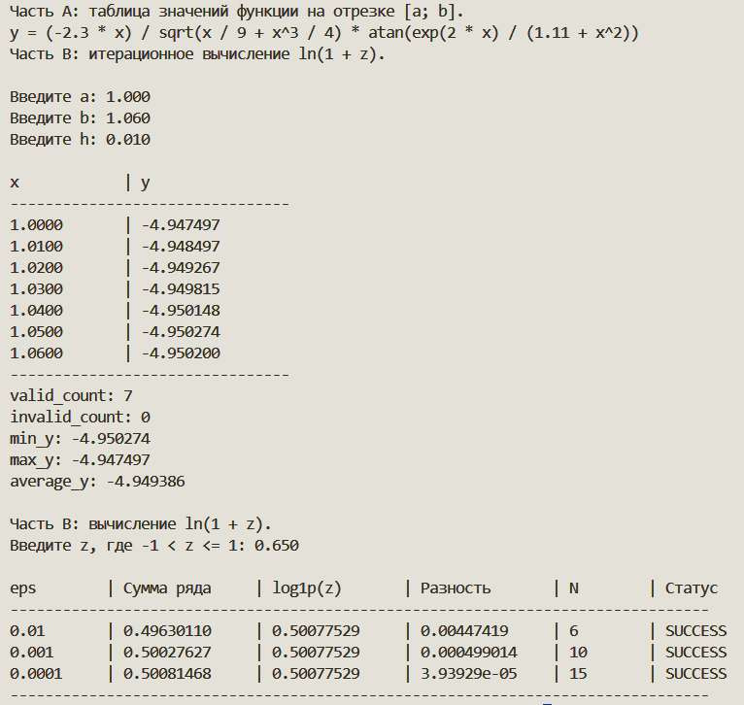

Блок-схема:

